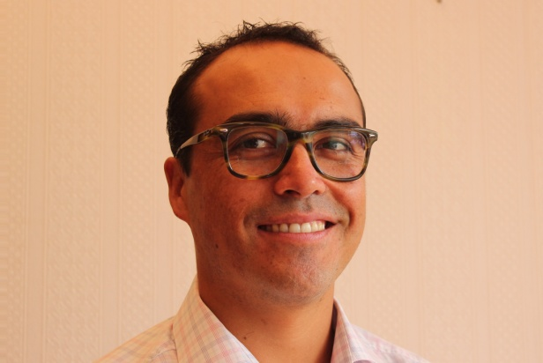
Pablo Zamora

Calle Noruega 350 depto. 204, Valparaíso, Chile.
Rut: 13.455.963-2
Cel: 950448426
pabzamorini@gmail.com

RESUMEN

Profesional en Gestión de Operaciones y Logística, trilingue (Ing/Fr/Es), estudios de Ingeniería en Gestión Industrial y un posgrado en Supply Chain y sistemas ERP (Canadá). Espíritu analítico, metódico, aptitud a planificar y a organizar. Reconocido por su sentido de iniciativa y su capacidad de adaptación. Gran determinación, dinámico y sociable. Conocimientos en informática: Microsoft Office y Sistemas ERP.

Principales competencias:

□ Gestión de abastecimiento, compras e inventario.
□ Coordinación de operaciones
□ Gestión de Stock
□ Conocimientos de distintos programas de gestión ERP (SAP, Jonas, Streamline)
□ Supervisión de personal
□ Aplicación de normas (ISO, HACCP)

EXPERIENCIA PROFESIONAL

COORDINADOR DE RECEPCIÓN Y EXPEDICIÓN
NEXT SUPPLY, Toronto (Sistemas de Calefacción y Gasfitería) 2014-2016
- Coordinar despachos de mercadería hacia clientes enviando toda la documentación respectiva.
- Recepción de Órdenes de Compra en el sistema, clasificación y distribución dentro de la bodega.
- Asegurar el abastecimiento de materiales en colaboración con los responsables de planificación o compras y hacer seguimiento a fin de evitar de rupturas de stock.
- Efectuar la gestión y control de inventario de la mercadería (conteos cíclicos).
- Vigilar y hacer seguimiento de materias en stock, su mantención y rotación afín de optimizar el espacio de almacenamiento.

COORDINADOR DE OPERACIONES Y LOGISTICA
M.A. Baulne, Montréal (Mecánica de Edificios) 2013-2014
- Efectuar la compra de productos según las solicitudes de diferentes unidades de negocio.
- Asegurar el abastecimiento y la disponibilidad de productos en el momento adecuado evitando rupturas de stock.
- Controlar el inventario y asegurar que la información en el sistema este actualizada.
- Creación y mantención de información en el sistema ERP, ingresando nuevos de productos, detalles técnicos, información de proveedores, tiempos de despachos, cantidades a comprar, max./min., etc.
- Coordinar, planificar y analizar el inventario anual.
- Recepción de Órdenes de Compra en el sistema informático y coordinar eficazmente las actividades de despacho.
- Resolver errores de mermas, despacho y otros.
- Realizar el control administrativo de facturas para su posterior envío a Finanzas.

ANALISTA DE INVENTARIO
Cirque du Soleil, Montréal (Producción de Vestuario) 2011 – 2013
- Crear y actualizar Órdenes de compra y requisiciones en SAP.
- Asegurar el abastecimiento de materiales en colaboración con los responsables de planificación o compras y hacer seguimiento a fin de evitar de rupturas de stock.
- Analizar y corregir las diferencias de inventario luego de los conteos cíclicos.
- Asegurar el servicio al cliente y a los distintos empleados ligados a la fabricación.
- Análisis y creación de materias clasificadas de tipo Kanban.
- Vigilar y hacer seguimiento de materias en stock, su mantención y rotación afín de optimizar el espacio de almacenamiento.
- Preparar diariamente y semanalmente reportes de inventario.

ASESOR TÉCNICO EN CONTROL DE CALIDAD 2005-2007
Aqua Gestión, Fundación Chile (Certificación de Calidad en la Industria Pesquera y Acuícola), Chile.
- Coordinar y planificar el seguimiento de programas de Control de Calidad (HACCP y PAC) con distintos los clientes.
- Toma de muestras para su posterior análisis en los laboratorios certificados.
- Analizar la información recopilada y asegurar que ésta corresponda a las normativas existentes para cada mercado de exportación según SERNAPESCA.
- Detectar las no conformidades en los procesos de producción y hacer el seguimiento de las medidas correctivas.

TÉCNICO ADMINISTRATIVO EN CENTRO DE CULTIVO.
Salmones Multiexport (industria Acuícola), Chile 2004-2005
- Administrar y supervisar las tareas cotidianas de un centro de cultivo.
- Manejo y control de stock de alimento entregado a los salmones.
- Análisis de datos y preparación de reportes técnicos.
- Supervisar contratistas y manejo de personal (25 personas).
- Solicitar mercaderías y proceder a su seguimiento, acelerar envíos por necesidades urgentes.
- Coordinar calendarios de envíos de material.
- Asegurar la gestión de diferentes contratistas y coordinar equipos simultáneos de trabajo.

ESTUDIOS

Posgrado en Gestión de Operaciones y Logística 2009
École des Hautes Études Commerciales (HEC), Montréal, Québec, Canada.

Ingeniería de Ejecución en Gestión Industrial 2003
Universidad Federico Santa María, Valparaíso, Chile

Administración en Acuicultura 1999
Centro de formación técnica DuocUC, Valparaíso, Chile.

CURSOS Y FORMACION CONTINUA

English as a Second Language 2011-2013
High school Montreal Adult education center, Montreal, Canada

Certificate in English for Business Communication. 2010
Université du Québec à Montréal, Montréal, Canada.

12-Week Intensive English. 2010
University of Victoria (UVIC), Victoria, British Columbia, Canada

Programa de integración en frances. 2007-2008
Cégep Marie Victorin, Montreal, Quebec, Canada

Curso de Muestreador SERAPESCA para productos de Pesqueros de Exportación 2005
Fundacion Chile, Puerto Mont, Chile.

Curso sistema HACCP 2006
Fundacion Chile, Puerto Mont, Chile

